

Milano , *data del protocollo*

Ai Signori Sindaci dei Comuni della regione Lombardia Al Signor Sindaco della Città Metropolitana di Milano Ai Signori Presidenti delle Province Lombarde

Prefettura Milano - UTG - Prot. Uscita N.0183488 del 08/06/2023

Ai Signori Segretari comunali e provinciali della Regione Lombardia Ai Dirigenti comunali e provinciali della Regione Lombardia

Ai Funzionari PO comunali e provinciali della Regione Lombaria

LORO SEDI

OGGETTO: Formazione permanente dei Segretari Comunali e Provinciali, del personale degli EE.LL. e degli Amministratori Locali.

**Corso di formazione "I servizi pubblici locali" - Docente Avv. Harald Bonura**

Si fa seguito a precorsa corrispondenza in merito all' oggetto, per comunicare che sono aperte le iscrizioni (fino ad esaurimento posti) al corso **"I servizi pubblici locali"** che si terrà il **15 giugno p.v. - dalle ore 09.30 alle ore 13.30 - a Milano presso la sala conferenze di Palazzo Reale - piazza Duomo n. 14 (3° piano).**

Per iscriversi è necessario accedere al seguente link:

**https://formazionepermanente.albosegretari.it/15-giugno-2023-servizi-pubblici-locali/**

Si allega programma dell ' evento formativo.

La formazione permanente , come noto, è rivolta ai segretari comunali e provinciali, agli amministratori, ai dirigenti ed al personale titolare di posizione organizzativa degli enti locali ed è completamente gratuita.

Per la più ampia partecipazione all ' iniziativa in questione , si chiede la massima diffusione della presente.

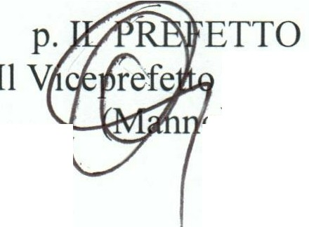

Vicario

**,v_. o)**

*Contatti Prefettura di Milano* - *tel. 02 77584415 daniela.mattioli@interno.it*





DIPARTIMENTO PER GLI *AFFARl* INTERNI E TERRITORIALI DIREZIONE CENTRALE PER LE AUTONOMIE

*Albo Nazionale dei Segretari comunali e provinciali*



**SERVIZI PUBBLICI LOCALI**



**Docente:** Harald Bonura

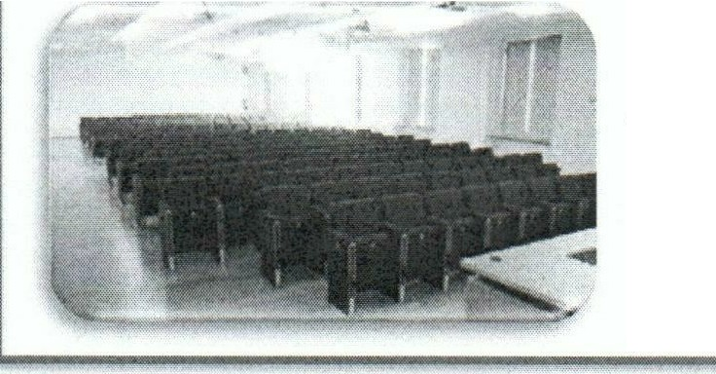

# SALA CONFERENZE DI PALAZZO REALE

***PIAZZA DUOMO, 14* -(MILANO)**



# LA NUOVA DISCIPLINA DEI SERVIZI PUBBLICI DI RILEVANZA ECONOMICA

**(DECRETO LEGISLATIVO 23 DICEMBRE 2022, N. 201)**

1. Il **PNRR** e i principi e criteri della delega (legge 5.08.2022, n. 118; c.d. "Legge sulla concorrenza 2021'').
2. L'ambito di applicazione del decreto legislativo: il criterio distintivo dell'interesse economico e le "nuove" categorie di servizi (servizi a rete e non; servizi attribuiti e istituiti).
3. Le aggregazioni e gli incentivi.
4. Regolazione, organizzazione e riparto delle funzioni in materia di servizi pubblici locali.
5. L'istituzione del servizio pubblico locale e i principi di sussidiarietà, proporzionalità e tutela del mercato.
6. Il principio di libertà di amministrazione e le forme di gestione del servizio pubblico locale: affidamento a terzi, *in house,* società mista e altre gestioni.
7. La disciplina delle reti, degli impianti e delle altre dotazioni patrimoniali.
8. Regolazione del rapporto di pubblico servizio, vigilanza e tutela dell'utenza.
9. Le disposizioni di coordinamento e il rapporto con le altre discipline.
10. Dibattito e *case histories.*

*Il materiale didattico sarà reso disponibile sulla piattaforma online nella sezione dedicata al corso*

*https://jormazjonepermanente.albosegretan·.itI*